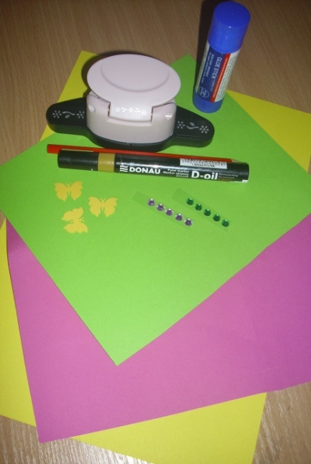
Необходимые материалы:
- Цветная бумага;
- Цветной картон;
- Остатки обоев;
- Ножницы;
- Фигурный дырокол;
- Клей карандаш;
- Маркер (золотой);
- Карандаш;
- Декоратвные элементы ( бабочки, самоклеящиеся стразы);
- Шаблоны: «ручка», «клапан застёжки», «декоративная часть сумочки», деталь цветка, «листья».

Порядок выполнения:

- Из цветного картона вырезаем прямоугольник 15х24 см и намечаем линию середины:

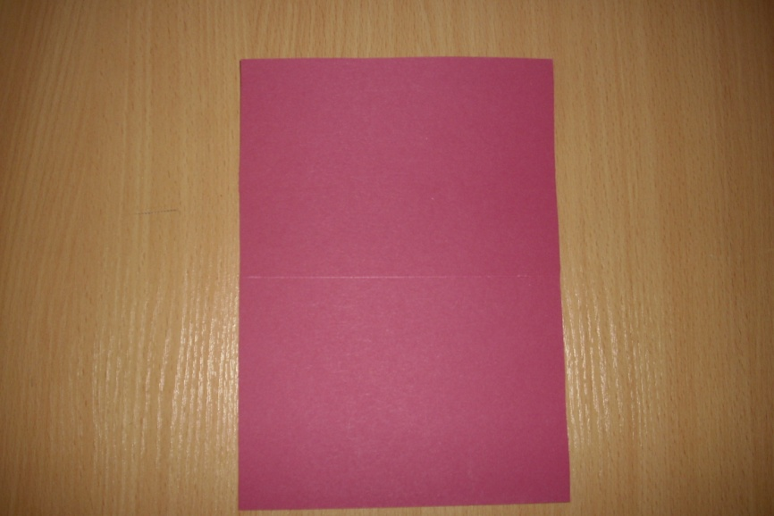

- Подготовленный прямоугольник перегибаем по намеченной линии:

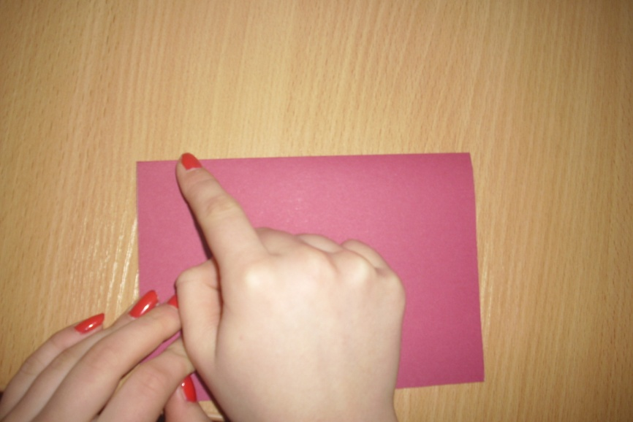

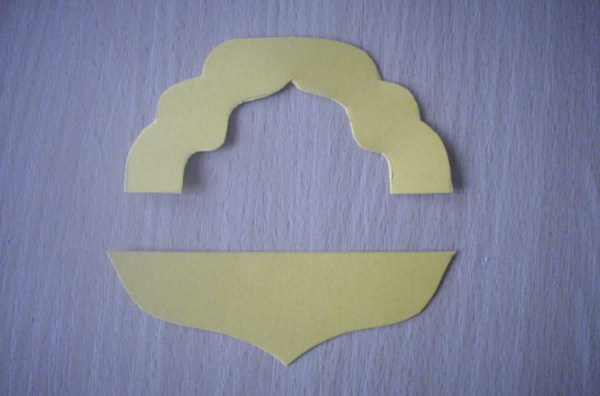
- Из цветного картона по шаблонам вырезем «ручку» и «клапан застёжки»:

- Декорируем «ручку» и «клапан застёжки» при помощи маркера (золото) в виде точек:

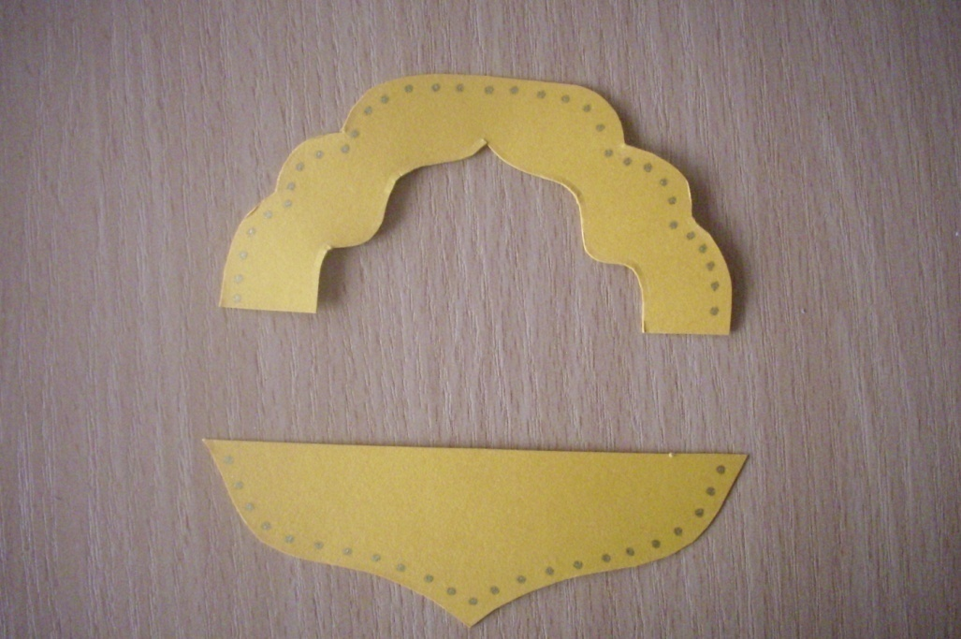

- К сгибу на равном расстоянии от края открытки приклеиваем «ручку»:
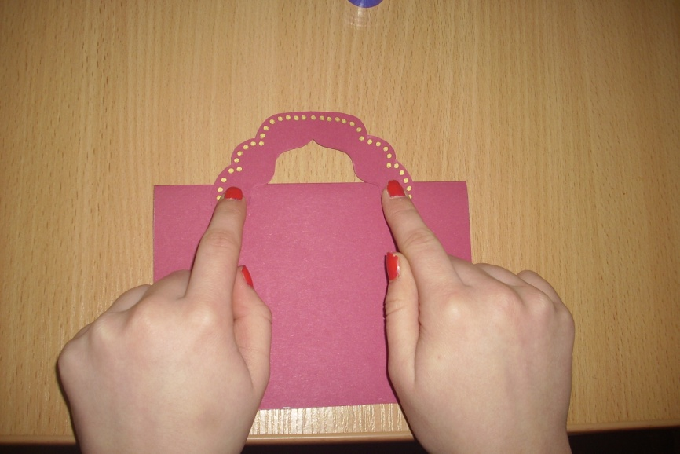

- По шаблону из остатков обоев вырезаем декоративную часть «сумочки» ивыполняем отверстия по правой и нижней сторонам при помощи фигурного дырокола:
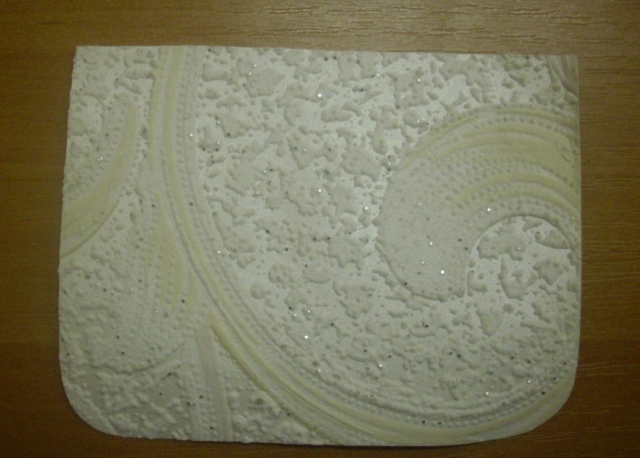

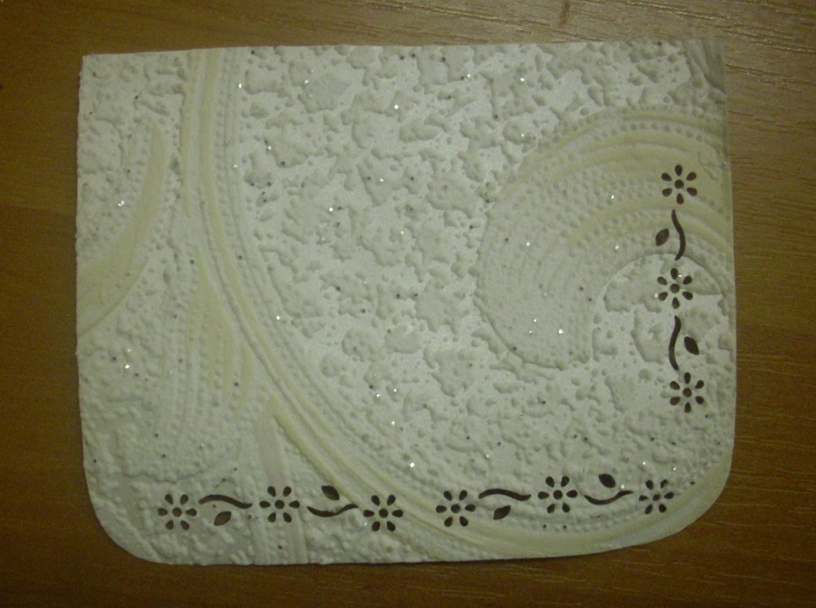

- Приклеиваем декоративную часть «сумочки», закрывая место крепления ручки:
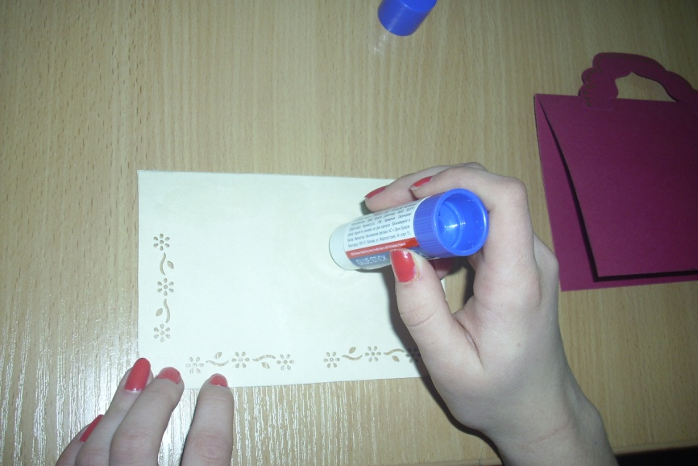

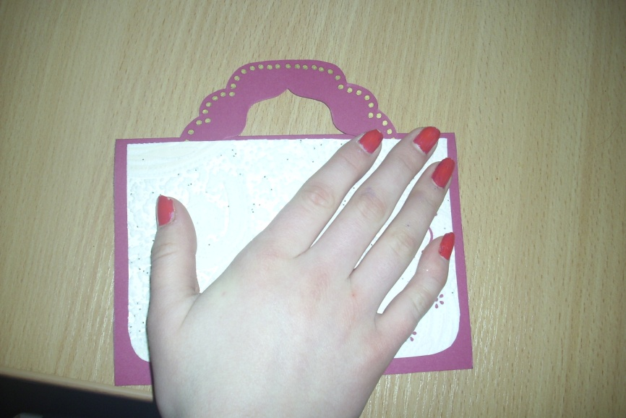

- На декоративную часть «сумочки» наклеиваем «клапан застёжки»:
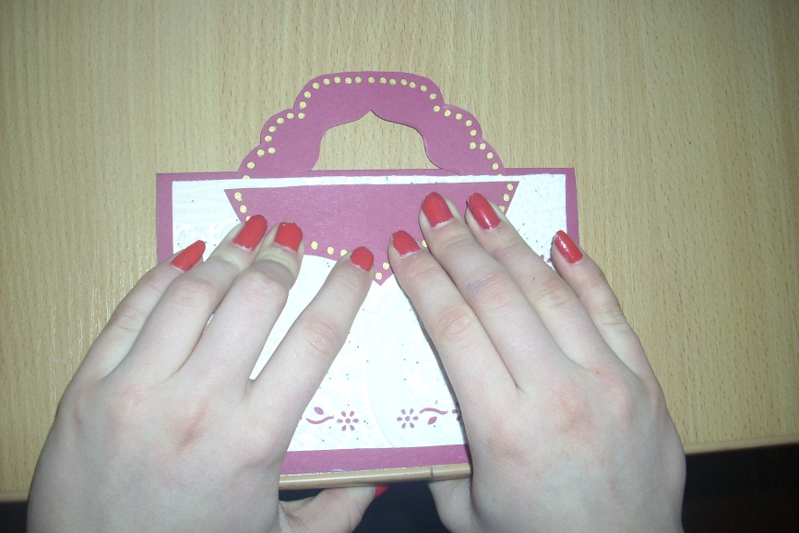

- Из цветной бумаги по шаблону вырезаем детали цветка –
3 шт. и при помощи карандаша придаём им форму:

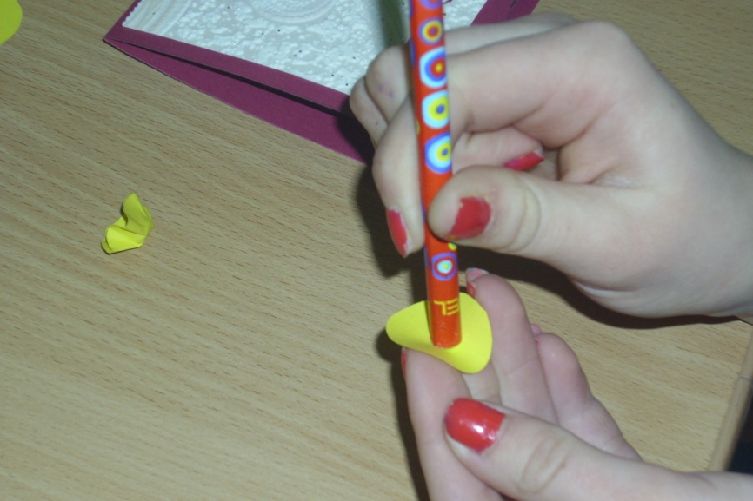

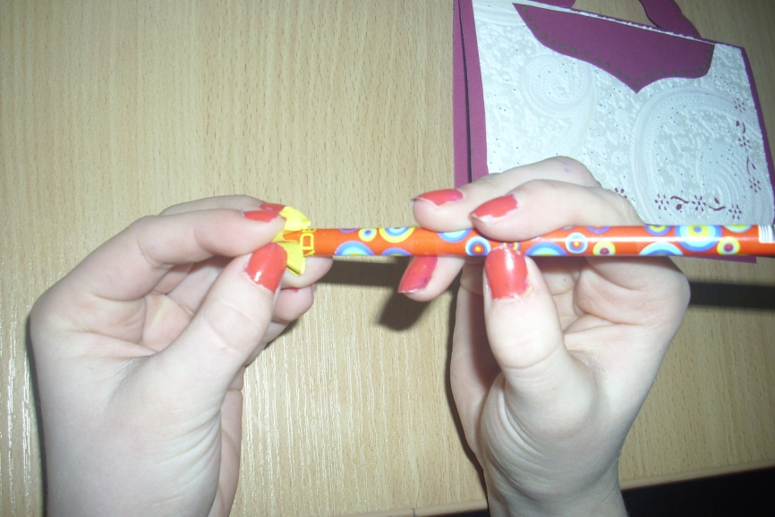

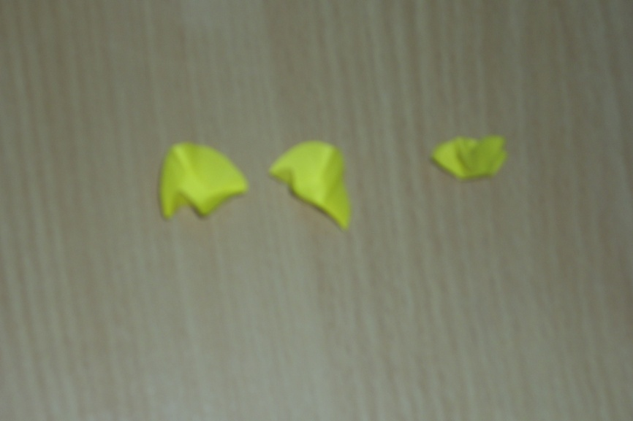

- Склеиваем детали цветка между собой посередине. Готовый цветок наклеиваем в нижнем левом углу открытки:
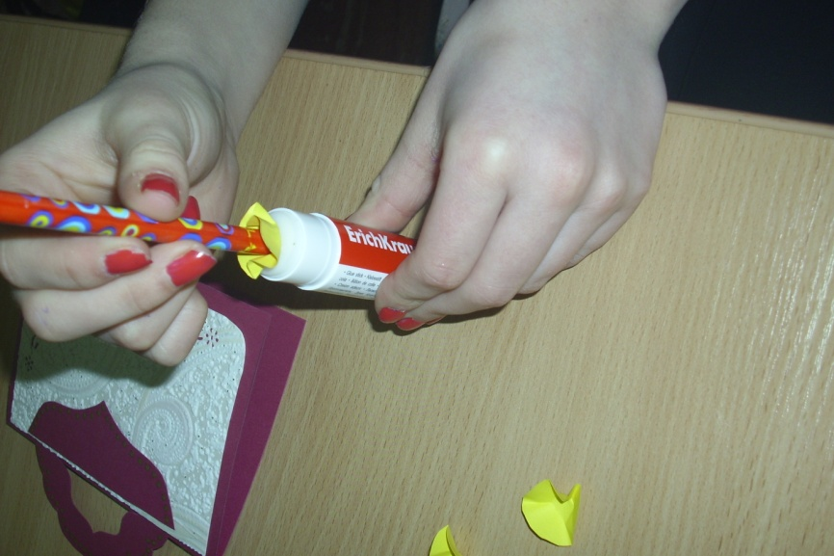

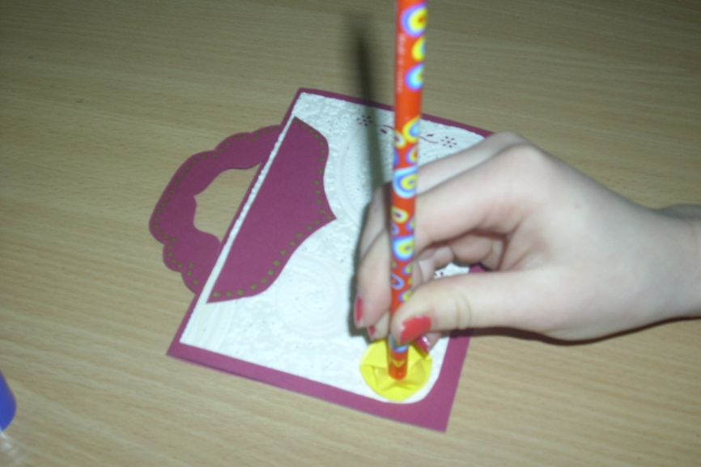

- Произвольно к цветку приклеиваем листья, вырезанные из цветной бумаги по шаблону – 3 шт.:

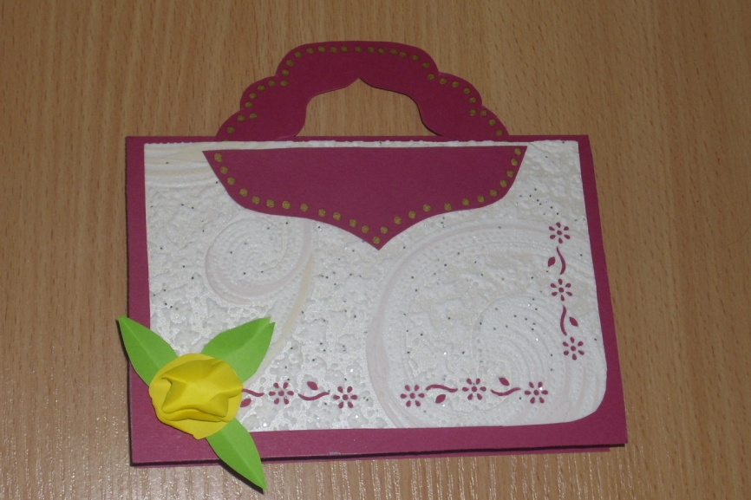

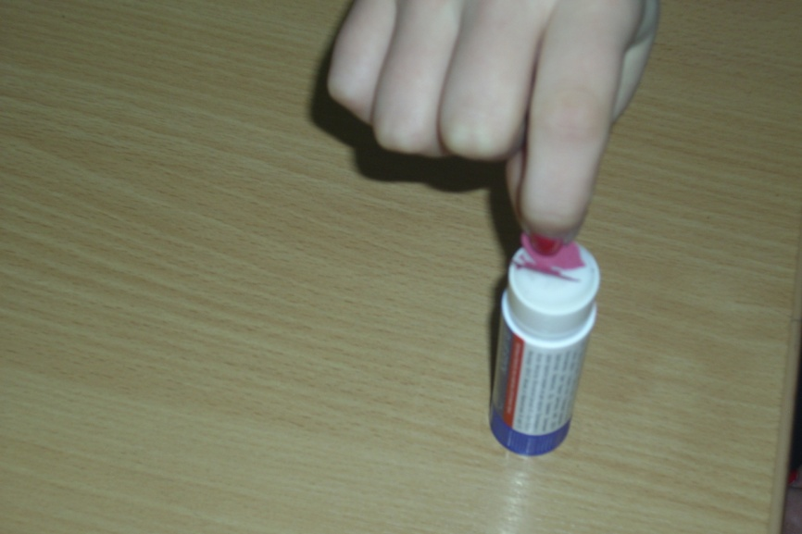
- Произвольно украшаем декоративную часть «сумочки» бабочками – 3 шт.:

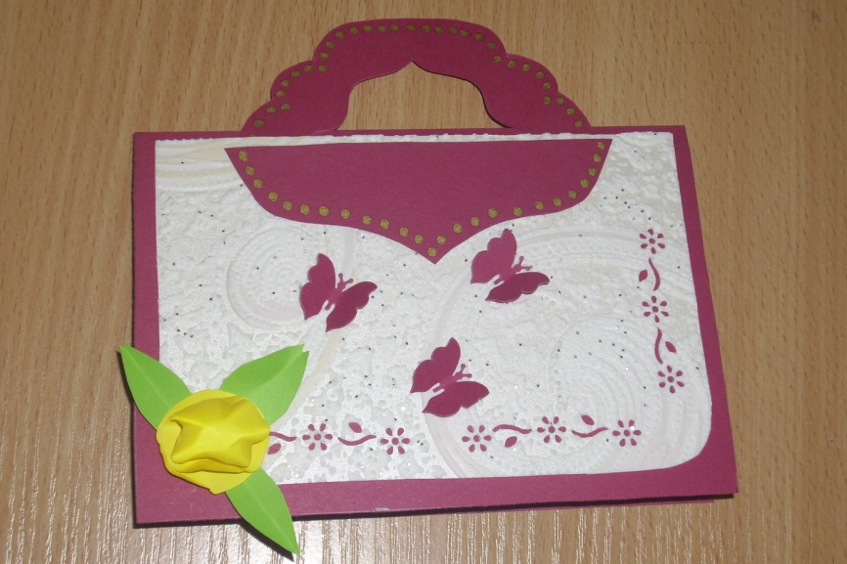

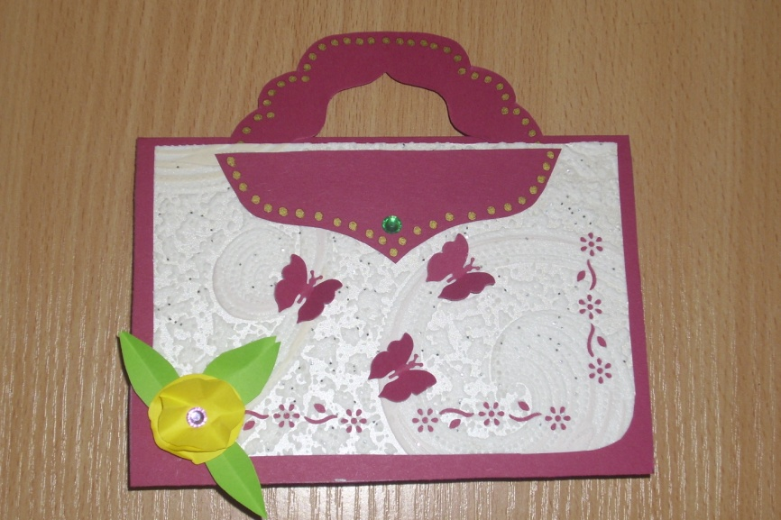
- При помощи самоклеящихся страз выполняем «застёжку» на «клапане» и серединку цветка:

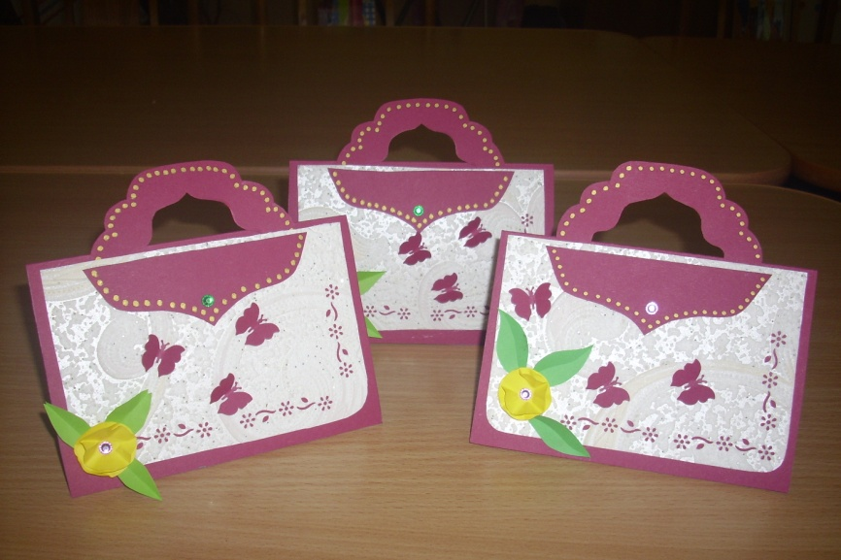
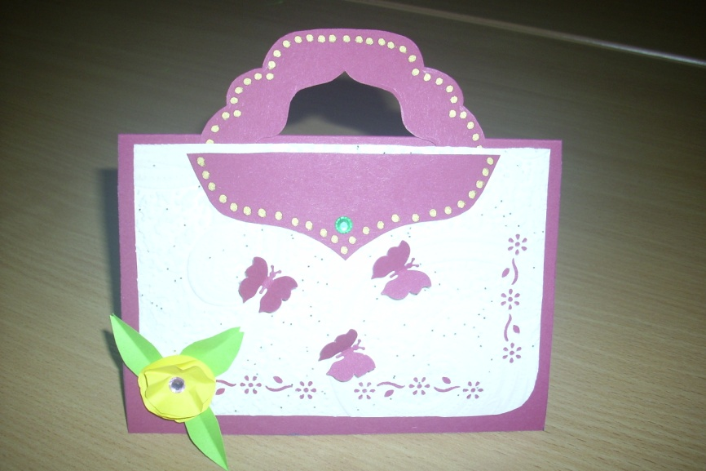
- Открытка «Сумочка» готова:

